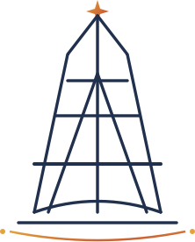 | Hatem El-Morsi  أستاذ اللغة الفرنسية | الرابع ابتدائي — الفصل الدراسي الأول

Unité 3 — Mon visage
فيش مرجعية: المفردات + أدوات التعريف والتنكير
Vocabulaire — أجزاء الوجه
Le front | الجبهة
Les cheveux | الشعر
Les cils | الرموش
Les sourcils | الحواجب
Les yeux | العينان
Les oreilles | الأذنان
Le nez | الأنف
La bouche | الفم
Les dents | الأسنان
Le menton | الذقن
Les articles définis — أدوات التعريف
Le | + اسم مذكر مفرد | le nez
La | + اسم مؤنث مفرد | la bouche
L' | + اسم يبدأ بحرف متحرك أو h صامت | l'oreille
Les | + جمع (مذكر أو مؤنث) | les yeux
Les articles indéfinis — أدوات التنكير
Un | + اسم مذكر مفرد | un garçon
Une | + اسم مؤنث مفرد | une fille
Des | + جمع | des garçons
© Hatem El-Morsi — Professeur de Français

